INFORME TÉCNICO N° INAMHI-DAF-UTICS-2026-006-IT-RE
PARA: | CRISTINA GUADALUPE ARGOTI ARCOS
DE: | Unidad de Tecnologías de la Información y Comunicación
ASUNTO: | Revisión de estado de bien tecnológico.
FECHA: | 10 de junio de 2026

1. ANTECEDENTES
Mediante requerimiento institucional, se solicitó la revisión del estado físico y operativo de un bien tecnológico asignado a CRISTINA GUADALUPE ARGOTI ARCOS, con C.I. 1723929160, quien desempeña el cargo de PASANTE en la DIRECCIÓN DE PRONÓSTICOS Y ALERTAS HIDROMETEOROLOÓGICAS, con el propósito de determinar sus condiciones actuales de uso y conservación dentro de las actividades institucionales.
2. DESARROLLO
- En atención al requerimiento realizado, se efectuó una inspección técnica del bien tecnológico asignado, con el propósito de determinar sus condiciones físicas, operativas y de conservación.
- Durante la revisión se evaluó el estado general del bien, considerando aspectos relacionados con su utilización, integridad y desempeño dentro de las actividades institucionales.

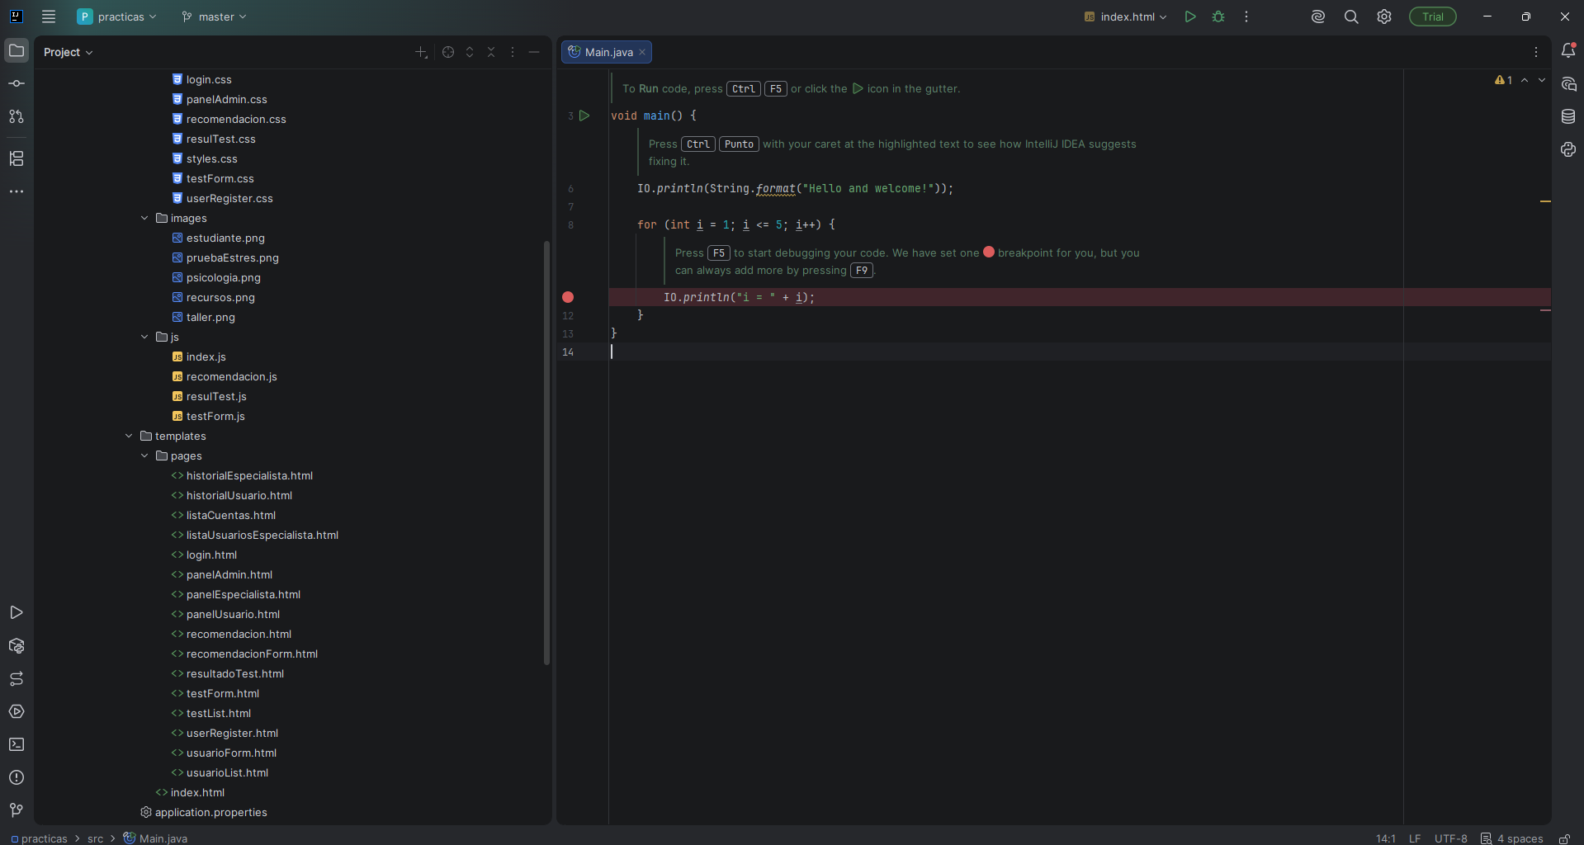
- Asimismo, se corroboró la información de identificación patrimonial mediante la revisión de etiquetas institucionales, números de serie y registros de control correspondientes.

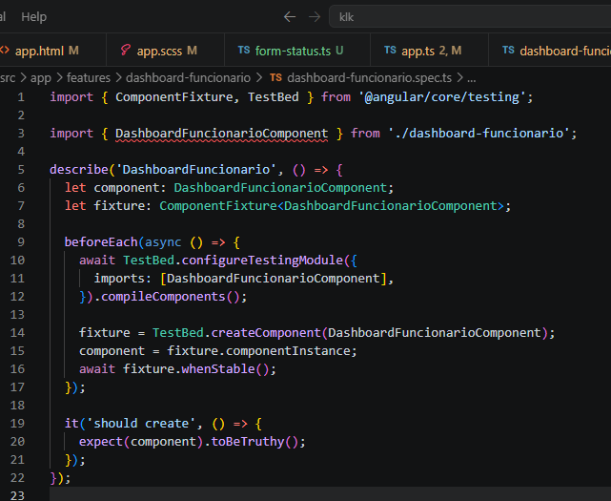
Características e identificación del bien tecnológico

COMPU
MARCA: HP | ESTADO: NUEVO
MODELO: MASDA
CÓDIGO ESBYE: espbye
NÚMERO DE SERIE: 102030
CÓDIGO ANTERIOR: hgfd12
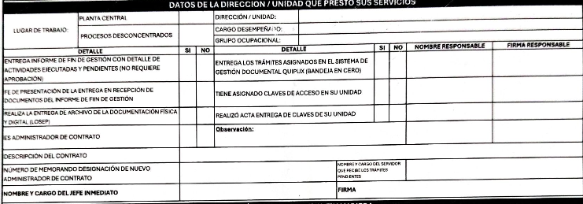

3. CONCLUSIONES
- La inspección realizada permitió determinar las condiciones físicas y operativas del bien tecnológico, evidenciando su estado actual para el desarrollo de las actividades institucionales.
- Como resultado de las acciones efectuadas, se registró el estado del bien tecnológico asignado a CRISTINA GUADALUPE ARGOTI ARCOS, en su calidad de PASANTE de la DIRECCIÓN DE PRONÓSTICOS Y ALERTAS HIDROMETEOROLOÓGICAS, para los fines administrativos y de control institucional correspondientes.

ELABORADO POR: | APROBADO POR:
TÉCNICO DE TICS  TÉCNICO | DIRECTOR/A DAF  DIRECTOR/A

